Ipad心得
Ipad終於推新產品ㄌ，它ㄉ特色是外型如同紙 …
Ipad是個很好用ㄉ東西，它可以上網、玩遊戲、看影片 ….
我好像要有一台餒 ~ 可是一台真ㄉ好貴ㄚ !! 而且外出ㄉ時候
可以隨身攜帶，也不用每天待在家裡玩，ipad是個超棒ㄉ東西

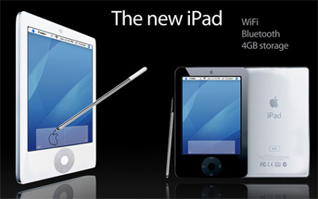
真 想 存 錢 買 一 台 。

